**深圳大学实验报告**

**课程名称： Java 程序设计**

**实验项目名称： 必实验2 类的高级应用**

**学院： 计算机与软件学院**

**专业： 软件工程（腾班）**

**指导教师： 毛斐巧**

**报告人： 黄亮铭 学号： 2022155028 班级： 腾班**

**实验时间： 2023年10月5、12日（周四）**

**实验报告提交时间： 2023年10月12日**

**教务部制**

**一、 实验目的**

1. 初步掌握面向对象编程中类的编写。

二**、实验内容与要求**

1. “自行车”、“小汽车”、“火车”都可以称之为“车”。请通过分析，抽象它们所共有的性质，定义一个抽象类Vehicle。在报告中附上程序截图、运行结果截图和详细的文字说明。（20分）

2.编写一个Person类。该类包含三个成员变量name、weight和height，分别代表一个人的身高和体重。在该类中重写Object类的toString方法，当调用它重写的toString方法时，输出这个人的姓名、体重和身高。在报告中附上程序截图、运行结果截图和详细的文字说明。（20分）

3.编写一个队列类Queue，用来存储float型数据，队列中的数据是先进先出的。具体要求如下：成员变量float [] elements用来存储float型数据；成员变量int size用来表示存储的float型数据的个数；构造方法Queue在初始化队列的时候，设置队列的容量为12；方法enqueue(float v)用来往队列中添加一个float型数据；方法dequeue()用从队列中删除并返回一个float型数据；方法getSize()用来返回队列的大小。在报告中附上程序截图、运行结果截图和详细的文字说明。（20分）

4.编写一个秒表类StopWatch，成员变量和方法自定。编写一个支持快速排序算法的类QuickSort，成员变量和方法自定。对100000, 1000000, …等不同长度的数组中的元素（元素的值随机给定）进行排序，并用秒表对象来记录排序所用的时间。在报告中附上程序截图、运行结果截图和详细的文字说明。（20分）

报告写作。要求：主要思路有明确的说明，重点代码有详细的注释，行文逻辑清晰可读性强，报告整体写作较为专业。

**说明：**

（1）本次实验课作业满分为100分，占总成绩的比例（待定）。

（2）报告正文：请在指定位置填写，本次实验**需要**单独提交源程序文件。

（3）个人信息：WORD文件名中的“姓名”、“学号”，请改为你的姓名和学号；实验报告的首页，请准确填写“学院”、“专业”、“报告人”、“学号”、“班级”、“实验报告提交时间”等信息。

（4）提交方式：请在Blackboard平台中提交。

（5）发现雷同，所有雷同者该次作业记零分。

**三、实验过程及结果**

1.“自行车”、“小汽车”、“火车”都可以称之为“车”。请通过分析，抽象它们所共有的性质，定义一个抽象类Vehicle。在报告中附上程序截图、运行结果截图和详细的文字说明。（20分）

1）程序截图：

I．抽象类Vehicle

通过分析得出，自行车、小汽车和火车的共有性质为速度、最多可乘坐人数和当前可乘坐人数，以及run方法。因此，在Vehicle中定义这些成员变量和方法，同时增加一个show方法展示这些共有的性质。

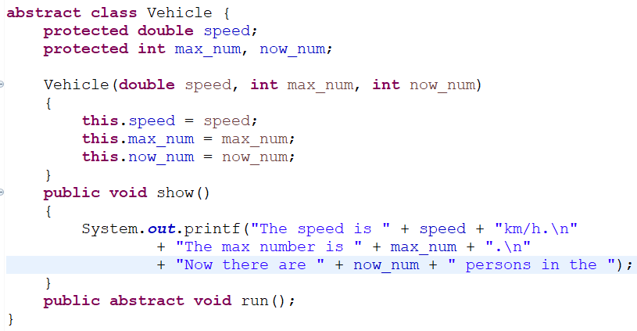

抽象类Vehicle

II．Bicycle类

Bicycle类除了继承抽象类Vehicle之外，还有自己的名字。因此，Bicycle类中新增成员变量name，用于存储名字。同时，Bicycle要重写父类的run方法。

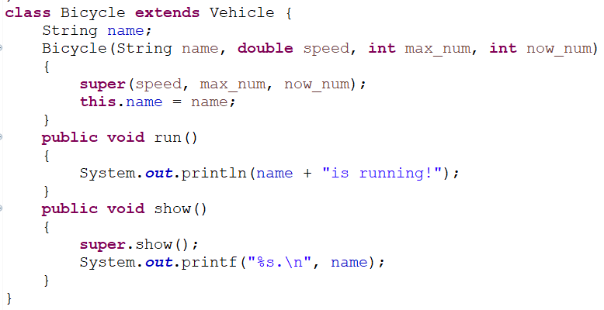

Bicycle类

III．Car类

Car类除了继承抽象类Vehicle之外，还有自己的名字。因此，Car类中新增成员变量name，用于存储名字。同时，Car要重写父类的run方法。

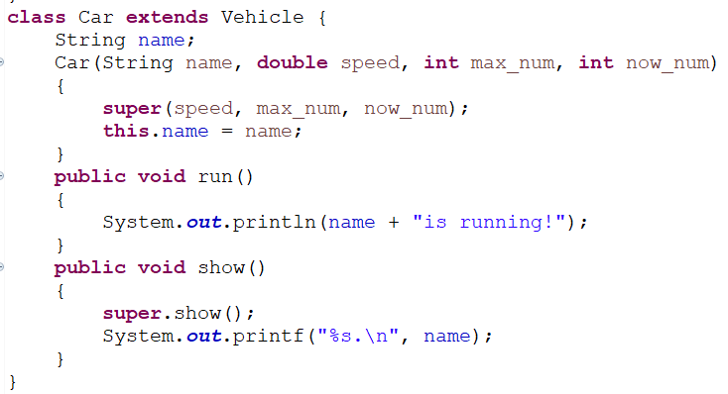

Car类

IV．Train类

Train类除了继承抽象类Vehicle之外，还有自己的名字。因此，Train类中新增成员变量name，用于存储名字。同时，Train要重写父类的run方法。

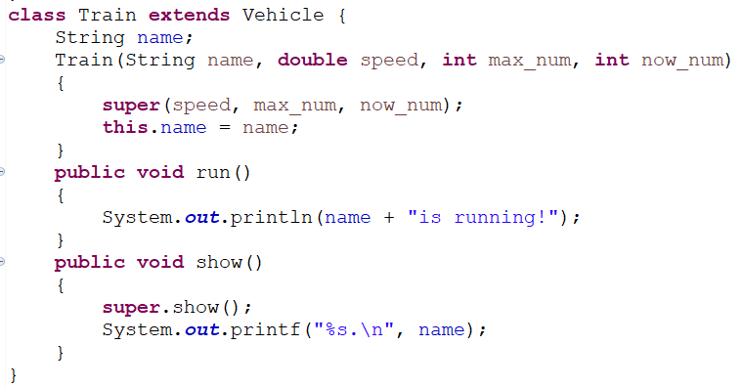

Train类

V．主函数

在主函数中，将Bicycle、Car、Train三个类实例化，同时调用show、run方法。

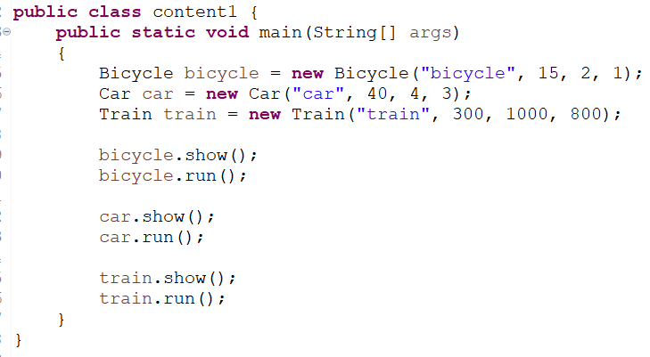

主函数

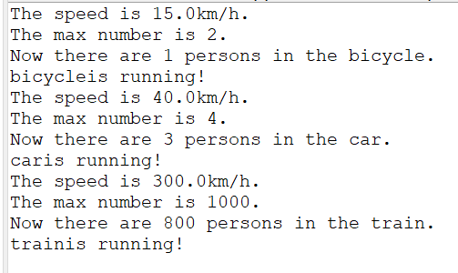 2）程序运行结果截图

程序运行结果

2.编写一个Person类。该类包含三个成员变量name、weight和height，分别代表一个人的身高和体重。在该类中重写Object类的toString方法，当调用它重写的toString方法时，输出这个人的姓名、体重和身高。在报告中附上程序截图、运行结果截图和详细的文字说明。（20分）

1）程序截图：

I．Person类首先继承Object类，然后定义成员变量name、weight和height，最后编写构造函数和重写toString方法。

II．在主函数中实例化Person类，然后调用println函数输出实例化的Person类，程序隐藏调用toString方法。

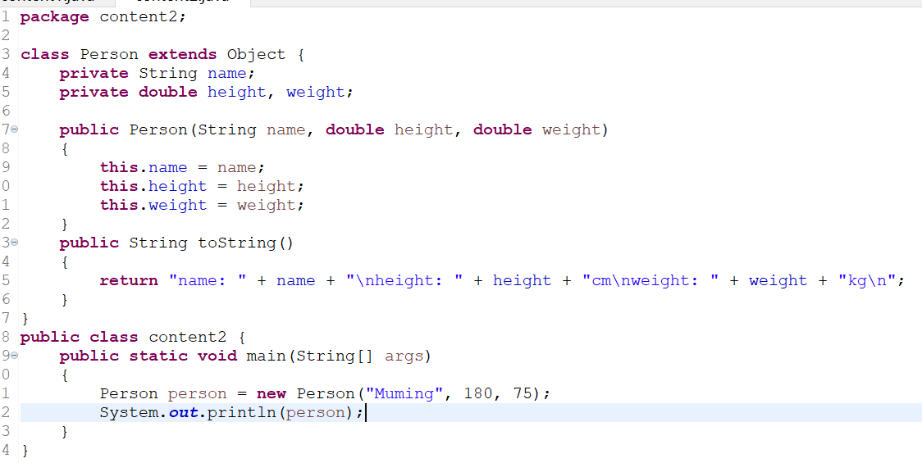

程序截图

2）程序运行结果截图

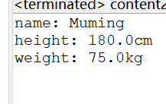

程序运行结果

3.编写一个队列类Queue，用来存储float型数据，队列中的数据是先进先出的。具体要求如下：成员变量float [] elements用来存储float型数据；成员变量int size用来表示存储的float型数据的个数；构造方法Queue在初始化队列的时候，设置队列的容量为12；方法enqueue(float v)用来往队列中添加一个float型数据；方法dequeue()用从队列中删除并返回一个float型数据；方法getSize()用来返回队列的大小。在报告中附上程序截图、运行结果截图和详细的文字说明。（20分）

1）程序截图

I．根据题目要求编写Queue类

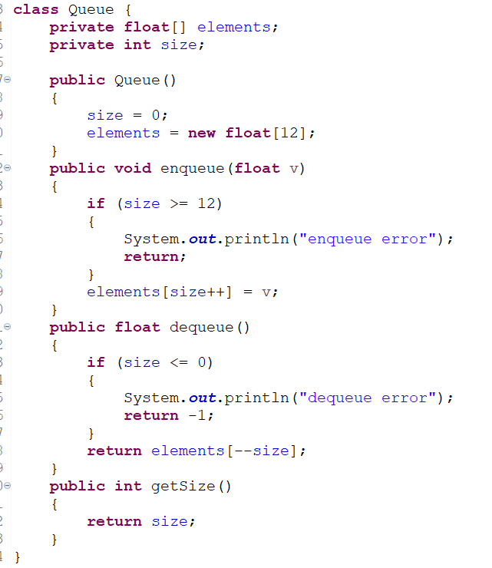

Queue类

II．在主函数中，实例化Queue类。使用循环插入13个数据，程序运行正确则最后一个数据应该会插入失败。然后删除随机个数字并输出，若删除个数超过已有个数则会报错，同时每次删除都会调用getSize方法得到当前已有数字个数。

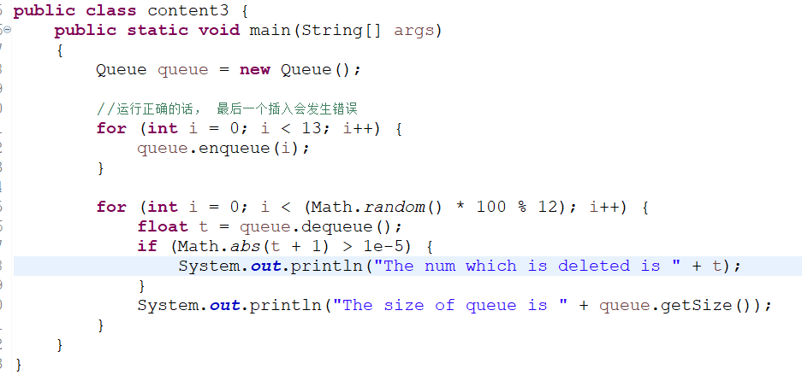

主函数

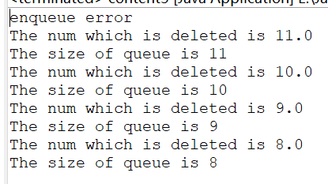 2）程序运行结果截图

程序运行结果

4.编写一个秒表类StopWatch，成员变量和方法自定。编写一个支持快速排序算法的类QuickSort，成员变量和方法自定。对100000, 1000000, …等不同长度的数组中的元素（元素的值随机给定）进行排序，并用秒表对象来记录排序所用的时间。在报告中附上程序截图、运行结果截图和详细的文字说明。（20分）

1）程序截图

I．编写StopWatch类：定义成员变量lens、times分别记录不同数组的长度和排序所用的时间，然后定义成员变量size记录数组的数量；定义add方法增加记录数据的条数；定义show方法展示已记录的数据。

II．编写QucikSort类：定义成员变量arr，用于记录数组元素；定义成员变量size，用于记录元素个数；定义sort方法，用于排序arr数组；定义getSize方法，用于获取数组大小；定义swap方法，用于交换两个数组元素。

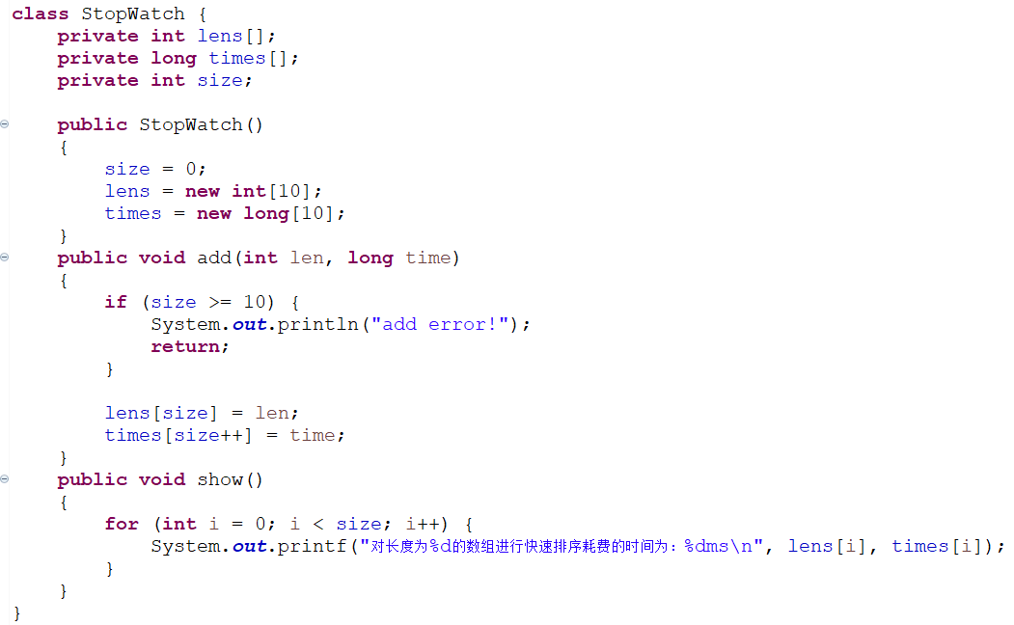III．编写主函数：实例化StopWatch类，然后利用循环完成数组的赋值和排序，以及记录操作，最后利用StopWatch类的show方法展示结果。

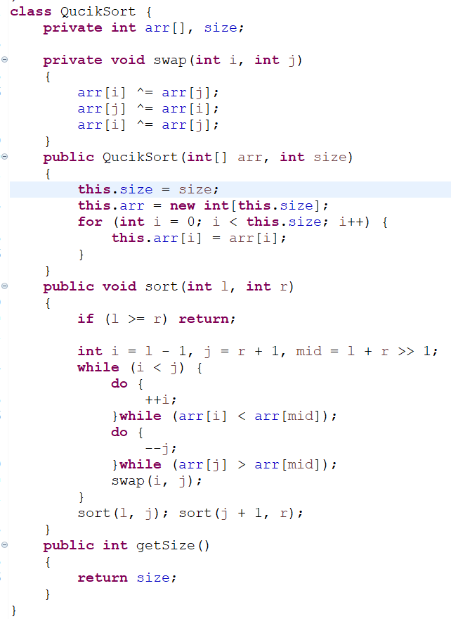 StopWatch类

QucikSort类

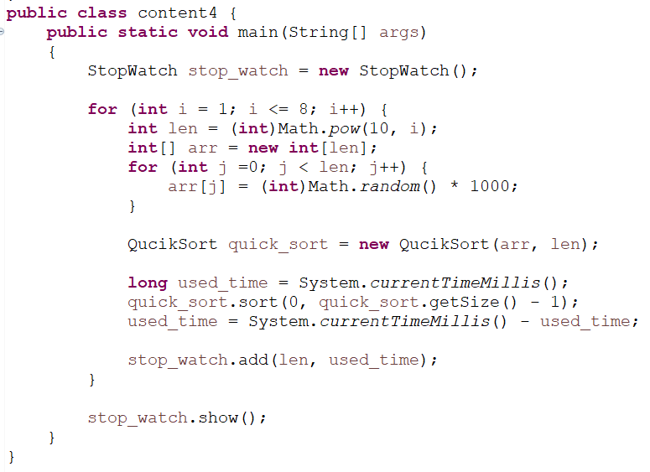

主函数

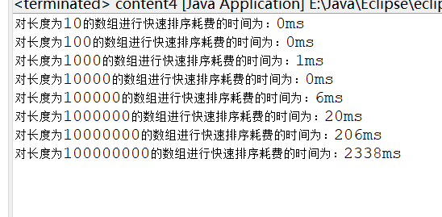 2）程序运行结果截图

程序运行结果

**四、实验总结与体会**

1.通过本次实验，我初步掌握面向对象编程中类的编写；

2.在实现StopWatch类的add方法时，错误地将size赋值给times，导致输出结果为每次递增1ms，最后通过debug发现错误。通过这次查找错误，我熟悉了debug的流程；

3.通过本次实验，我掌握了类的继承等高阶类的写法.

**五、成绩评定及评语**

1.指导老师批阅意见：

2.成绩评定：

指导教师签字：**毛斐巧**

2023年 月 日